**Семинарское задание 1 Создание базовых web-страниц**

В данном задании вам необходимо создать небольшой сайт зоопарка

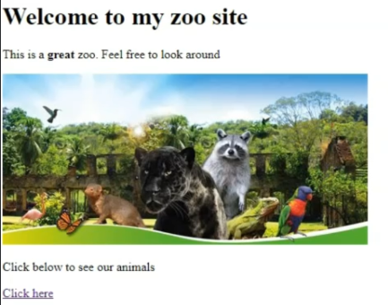

В данной странице необходимо добавить ссылки на другие страницы, отображающие информацию о зоопарке. При этом важно использовать нумерованные и ненумерованные списки, изображения и ссылки на другие страницы. Для пояснения информации используйте помимо ссылок на локальные веб-страницы ссылки на внешние источники в интернете.